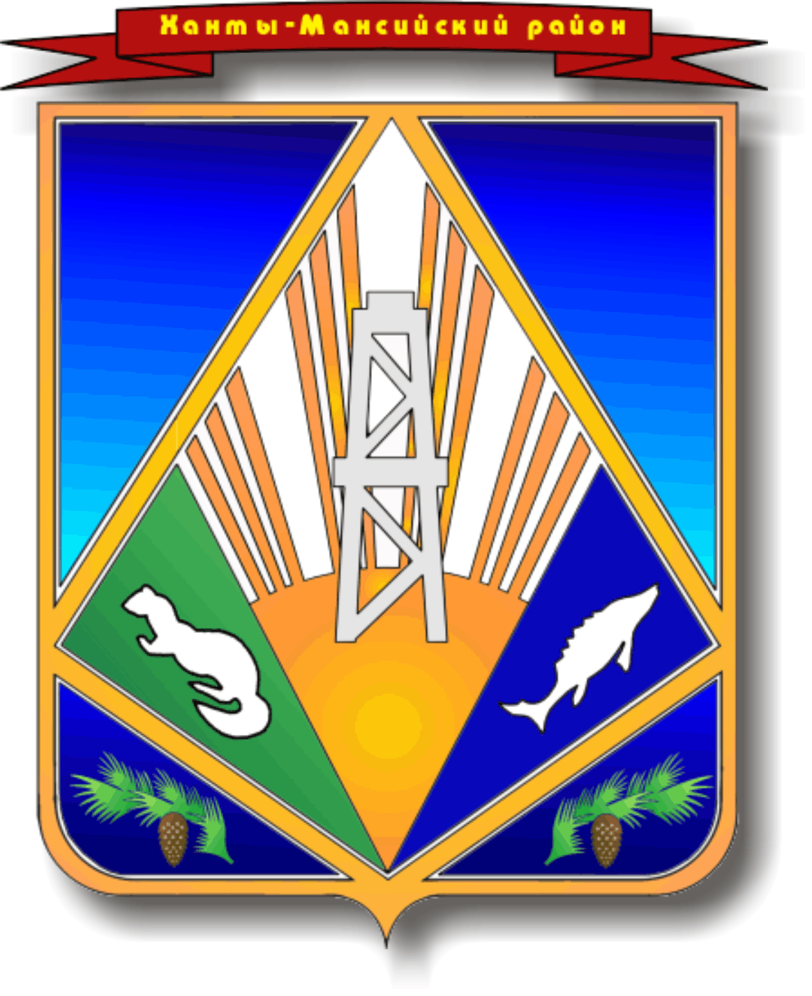

Ханты-Мансийский автономный округ - Югра

ХАНТЫ-МАНСИЙСКИЙ РАЙОН

Г Л А В А

Р А С П О Р Я Ж Е Н И Е

от 17.09.2013 № 24-р
г. Ханты-Мансийск

О внесении изменений в
распоряжение главы
Ханты-Мансийского района
от 29.02.2012 № 11-р
"Об утверждении положения
о комиссии по соблюдению
требований к служебному
поведению муниципальных
служащих и урегулированию
конфликта интересов"

В целях приведения нормативных правовых актов главы Ханты-Мансийского района в соответствие с действующим законодательством Российской Федерации о противодействии коррупции, принимая во внимание письмо первого заместителя Губернатора Ханты-Мансийского автономного округа-Югры А.С. Филатова от 12.07.2013 исх. № АФ-14719:

1. Внести следующие изменения в распоряжение главы Ханты-Мансийского района от 29.02.2012 № 11-р «Об утверждении положения о комиссии по соблюдению требований к служебному поведению муниципальных служащих и урегулированию конфликта интересов»:
1.1. Пункт 2 положения дополнить пунктом 2.7 следующего содержания:
«2.7. При рассмотрении комиссией вопроса в отношении муниципального служащего, сообщившего в правоохранительные или иные государственные органы или средства массовой информации о ставших ему известными фактах коррупции, председатель комиссии представляет прокурору необходимые материалы не менее чем за пять рабочих дней до дня заседания комиссии.".

Глава
Ханты-Мансийского района П.Н. Захаров

